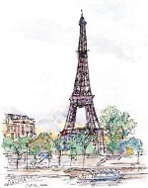


Agrupamento de Escolasde Manteigas
Ano letivo 2015/2016

Département des Langues
Français – 7 Niveau 1
Contrôle nº2
Décembre 2015
Nom: _____________________ Prénom ____________________ Nº ___ Classe ___ __º Date :____________________________________________________________________
Date ___________________________________________________________________________
L’ enseignant: _______________________ Résultat d’ évaluation: ___________________ ____ %

Signature des parents: ______________________________________________

___________

Lis le texte avec attention, puis réponds aux questions proposées.

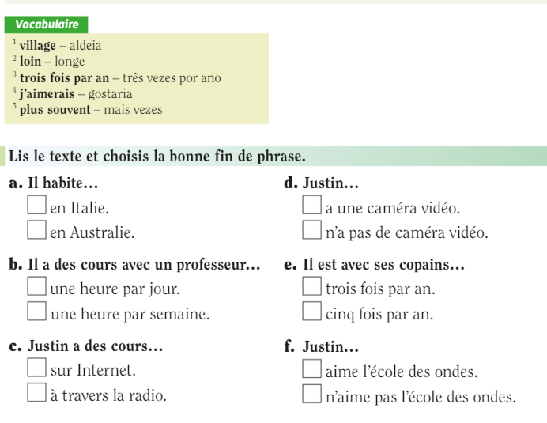
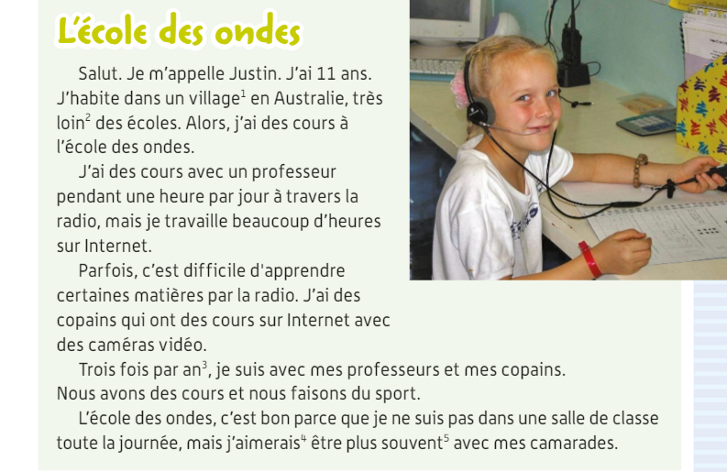

1.

2. Réponds maintenant aux questions de forme correcte et complète :
a) Comment s´appelle le jeune du texte, quel âge a-t-il et où habite-t-il ?
__________________________________________________________________________________________________________________________________________________________
b) Comment se passent les cours du jeune ?
__________________________________________________________________________________________________________________________________________________________
c) Que fait-il quand il retrouve ses professeurs et ses copains ?
__________________________________________________________________________________________________________________________________________________________

3. L
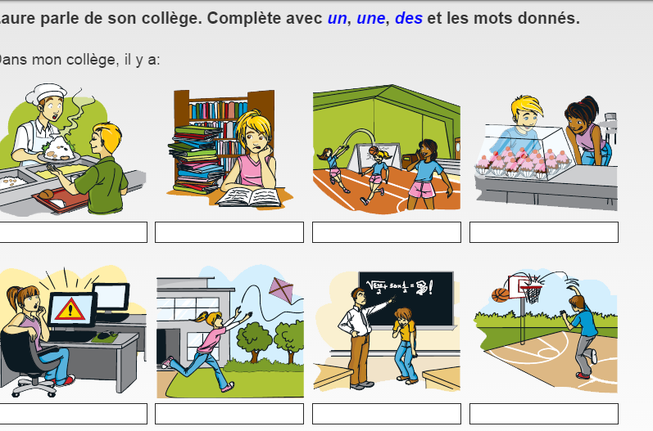
D

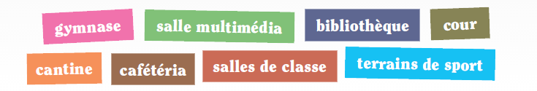

4.Les copains de Thomas parlent des matières qu´ils aiment ou n´aiment pas à l´école.

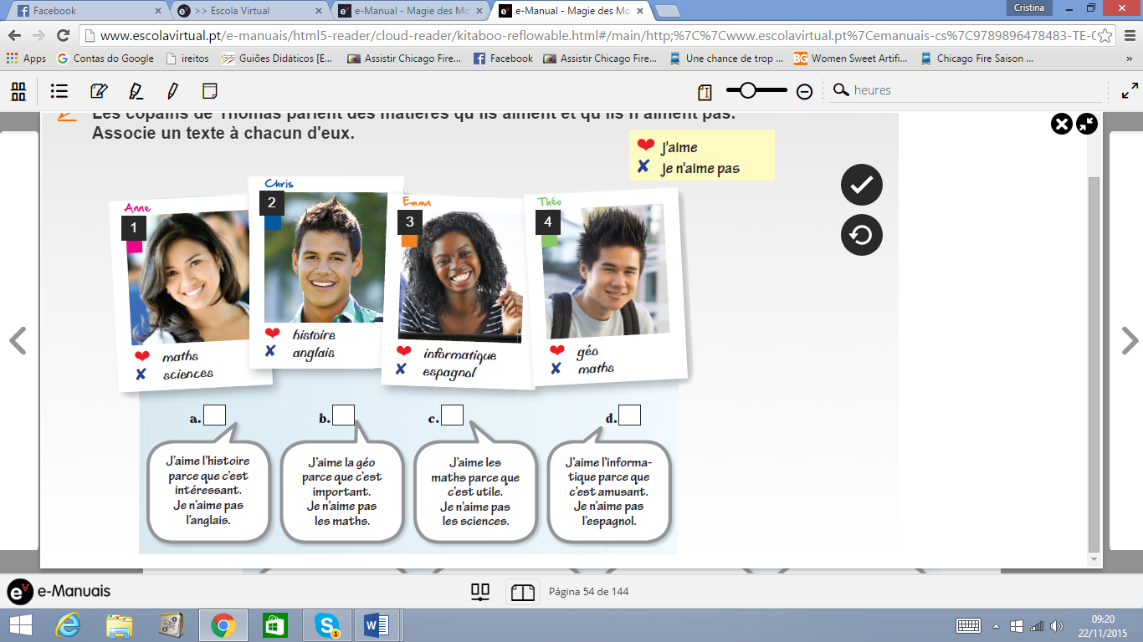

~
5. Et toi, maintenant, dis quelles sont les matières scolaires que tu aimes et que tu n´aimes
pas.
_______________________________________________________________________________________________________________________________________________________________________________________________________________________________________
6. Complète chaque cahier avec le nom de la matière ( attention aux couleurs)
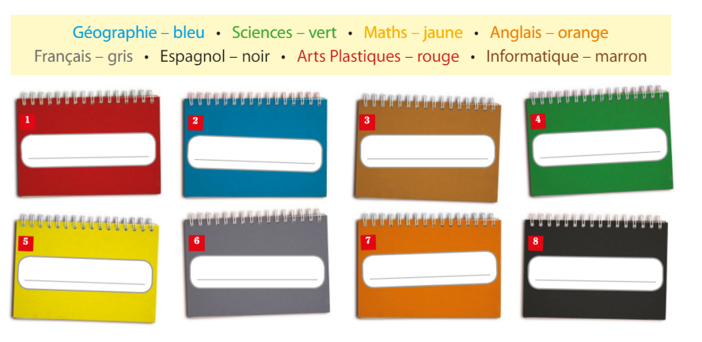

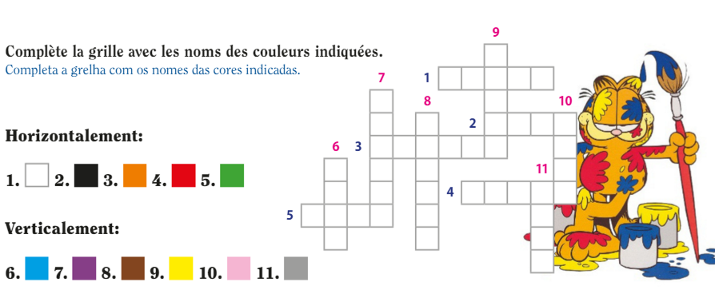
7. Complète la grille avec le nom des couleurs indiquées ( Ecoute ton professeur)

8. Regarde l´emploi du temps de Thomas, réponds Vrai Ou Faux aux affirmations proposées.
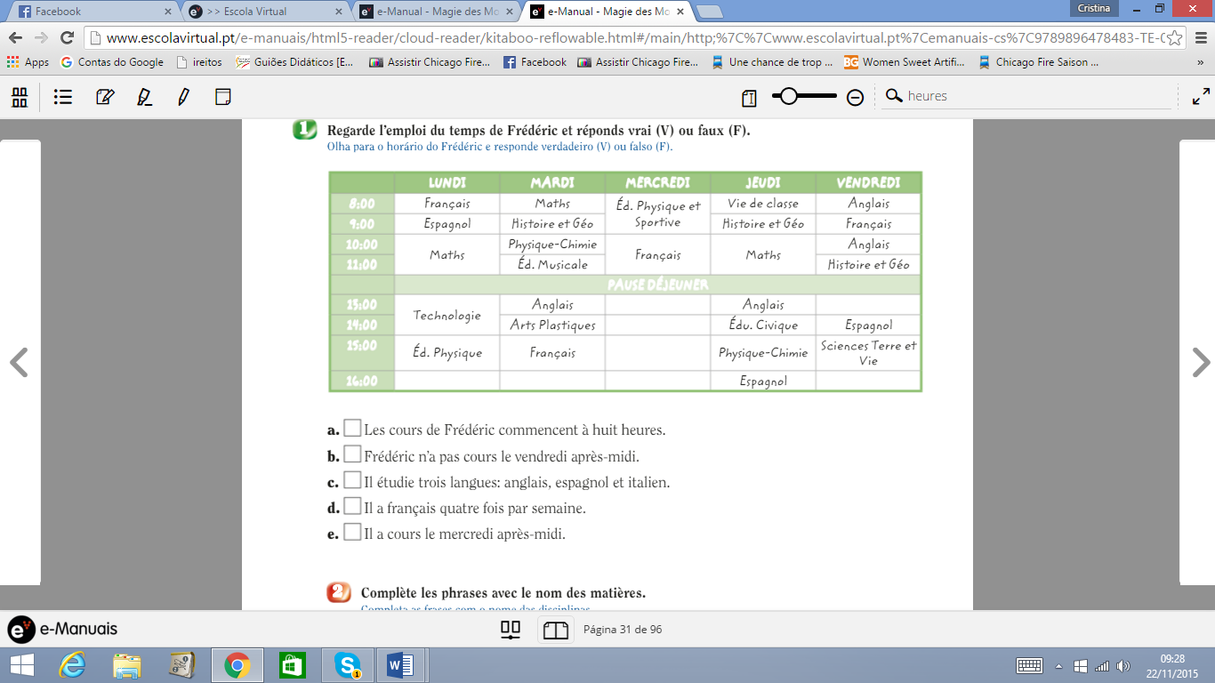

9.

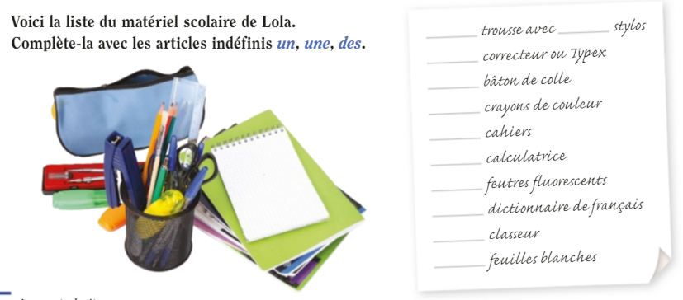

10. Complète avec les articles indéfinis UN, UNE ,DES
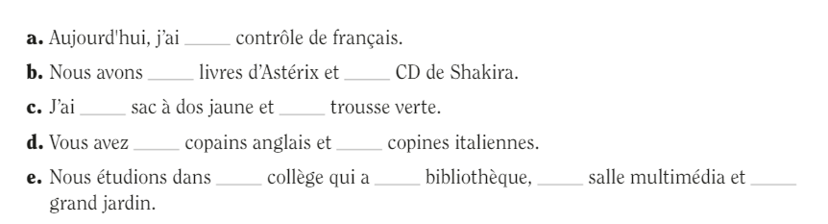

11. Pour chaque image, indique l´heure et utilise les phrases suivantes : Léa joue au basket, Léa prend le bus scolaire, Léa fait ses devoirs, Léa prend son petit déjeuner, Léa regarde la télé .

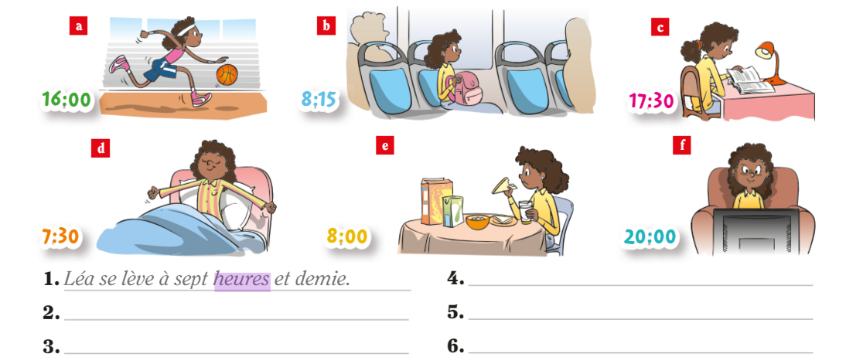

12 . a) Dessine les heures sur les montres ( utilise la couleur bleue pour les heures et la couleur vertes pour les minutes)
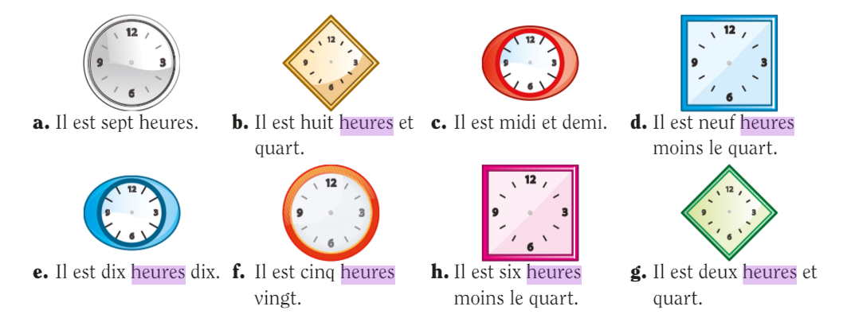

b) Quelle heure est-il ?

- 20 :45 _________________________________________________________________

- 00 :30 _________________________________________________________________

- 14 : 10 _________________________________________________________________

- 08 :00 _________________________________________________________________

- 18 : 55 _________________________________________________________________

Le professeur

